DOKUMENTO  NAUDOJIMAS | Dokumentas turi būti skelbiamas Bendrovės internetinėje svetainėje | ☒ | PATVIRTINTA  AB Lietuvos automobilių kelių direkcijos valdybos  2023 m. liepos 17 d. posėdžio protokolu Nr. TAR-14
 | Dokumentas skirtas vidiniam naudojimui | ☐
 | Konfidencialu | ☐

ANTIKORUPCIJOS POLITIKA

Funkcija | PLP5 Sauga
Funkcijos šeimininkas | Prevencijos ir rizikos valdymo skyriaus vadovas

- PASKIRTIS IR TAIKYMO SRITIS
  - AB Lietuvos automobilių kelių direkcijos (toliau – Bendrovė) antikorupcijos politika yra Bendrovės antikorupcijos vadybos sistemos dokumentas, kuriuo Bendrovė, įgyvendindama jai pavestus uždavinius ir atlikdama nustatytas funkcijas įsipareigoja, nesitaikstyti su korupcija, laikytis tarptautinių ir Lietuvos Respublikos korupcijos prevencijos srities teisės aktų nuostatų ir/ ar reikalavimų bei viešai deklaruoja, kad Bendrovė netoleruoja neetiško elgesio, neteisėtų dovanų, nepotizmo, interesų konflikto, kyšininkavimo, papirkimo, prekybos poveikiu, piktnaudžiavimo tarnyba ir kitų korupcinio pobūdžio nusikalstamų veikų, korupcinės aplinkos bei korupcijos pasireiškimo formų. Bendrovė laikosi viešųjų ir privačių interesų derinimo, kuria korupcijai atsparią aplinką, sistemiškai ir koordinuotai valdo korupcijos rizikos veiksnius mažinant korupcijos riziką, užtikrina skaidrų, sąžiningą ir atvirą Bendrovės paslaugų teikimą, didina antikorupcinį sąmoningumą, skatina aktyvų Bendrovės darbuotojų įsitraukimą į korupcijos prevenciją.
  - Politika taikoma visiems Bendrovės darbuotojams, Bendrovės valdybos nariams, kitiems tretiesiems asmenims, su kuriais Bendrovė sudariusi viešojo pirkimo sutartis. Taip pat, antikorupcinės politikos nuostatomis skatinami vadovautis Bendrovės veiklos partneriai ir kitos suinteresuotosios šalys.
- SĄVOKOS, SUTRUMPINIMAI IR APIBRĖŽIMAI
  - Politikoje naudojamos sąvokos, sutrumpinimai:
Sąvoka ar sutrumpinimas | Apibrėžimas
Antikorupcinė vadybos sistema | Bendrovės veikloje integruota procesų, priemonių, veiklos organizavimo dokumentų sistema, sudaranti sąlygas kurti korupcijai atsparią aplinką, didinti darbuotojų sąmoningumą ir patikimumą, mažinti korupcijos veiksnių riziką
Antikorupcinės priemonės | Antikorupcinės vadybos sistemos priemonės, skirtos mažinti korupcijos veiksnių riziką ir kurti korupcijai atsparią aplinką Bendrovėje
Interesų konfliktas | situacija, kai asmuo, atlikdamas tarnybines pareigas ar vykdydamas tarnybinį pavedimą, turi priimti ar dalyvauti priimant sprendimą arba įvykdyti pavedimą, kurie susiję ir su jo privačiais interesais
Korupcija | piktnaudžiavimas įgaliojimais, siekiant naudos sau ar kitam asmeniui viešajame ar privačiame sektoriuje
Korupcijos prevencija | sisteminga veikla, kuria siekiama didinti Bendrovės atsparumą korupcijai ir kuri apima korupcijos rizikos veiksnių nustatymą, įvertinimą, šalinimą ir (ar) mažinimą, sudarant bei įgyvendinant korupcijai atsparios aplinkos kūrimo priemonių sistemą
Korupcinė aplinka | priežastys, sąlygos, įvykiai, aplinkybės, dėl kurių gali pasireikšti korupcijos rizika
Korupcijos rizika | tikimybė, kad Bendrovės veiklos srityje gali pasireikšti korupcija.
Kyšininkavimas | korupcinio pobūdžio nusikalstama veika, kai asmuo, savo ar kitų naudai tiesiogiai ar netiesiogiai pats ar per tarpininką pažadėjęs ar susitaręs priimti kyšį arba reikalavęs ar provokavęs duoti kyšį, arba priėmęs kyšį už teisėtą ar neteisėtą veikimą ar neveikimą vykdant įgaliojimus
Neetiškas elgesys | valstybės, Bendrovės taisyklių ir nuostatų, normų, moralinių vertybių nesilaikymas, jų pažeidimas, kitų žmonių gerovės atžvilgiu
Nepotizmas | asmens pareigų, galių ir vardo naudojimas savo ar savo artimų asmenų privačių interesų naudai, leidimas naudotis informacija kitokia tvarka ir mastu, negu nustato įstatymai ar kiti teisės aktai, kurią asmuo įgijo eidamas pareigas, siekiant paveikti kitų asmenų sprendimą, kuris sukeltų interesų konfliktą
Nepriekaištinga reputacija | susiformavusi viešoji nuomonė apie fizinius ar juridinius asmenis, pagrįsta konkrečios veiklos srities kompetencijoje teisės aktuose nustatytais kriterijais
Netinkamos dovanos | dovanos ar paslaugos, susijusios su darbuotojo tarnybine padėtimi ar pareigomis, kai jos neatitinka tarptautinio protokolo, tradicijų, nėra skirtos reprezentacijai ar yra draudžiamos pagal teisės aktus ir nepriimtinos pagal visuomenės etikos normas
Nulinė tolerancija korupcijai | korupcijos veiksnių netoleravimas, tinkamas korupcijos rizikų valdymas ir antikorupcinių priemonių taikymas Bendrovės veikloje, aukštas darbuotojų sąmoningumas ir antikorupcinio elgesio lygis
Piktnaudžiavimas tarnyba | korupcinio pobūdžio nusikalstama veika teikiant viešąsias paslaugas, piktnaudžiaujant įgaliojimais ir tiesiogiai ar netiesiogiai siekiant naudos sau ar kitam asmeniui
Prekyba poveikiu | korupcinio pobūdžio nusikalstama veika, kai siekiama, kad asmuo, pasinaudodamas savo visuomenine padėtimi, tarnyba, įgaliojimais, giminyste, pažintimis ar kita tikėtina įtaka valstybės ar savivaldybės institucijai ar įstaigai, tarptautinei viešajai organizacijai, jų valstybės tarnautojui ar jam prilygintam asmeniui, paveiktų atitinkamą instituciją, įstaigą ar organizaciją, valstybės tarnautoją ar jam prilygintą asmenį, kad šie teisėtai ar neteisėtai veiktų ar neveiktų vykdydami įgaliojimus
Reprezentacijai skirtos dovanos | dovanos su valstybės, įstaigos, Bendrovės ir kitokia simbolika, skirtos pristatyti juridinį subjektą, jo teikiamas paslaugas, užmegzti ir stiprinti ryšius su klientais, verslo partneriais, pristatyti valstybę

- KORUPCIJOS PREVENCIJOS ILGALAIKIO UŽTIKRINIMO GAIRĖS
  - Antikorupcijos politika siekia užtikrinti, kad Bendrovės vykdoma veikla ir elgsena atitiktų visuomenėje priimtinus aukščiausius patikimumo, sąžiningumo, skaidrumo ir verslo etikos standartus. Bendrovėje diegiama antikorupcine vadybos sistema, įskaitant ir šią politiką, siekiama sudaryti sąlygas laiku nustatyti veiklos procesuose kylančias korupcijos rizikas ir jas įvertinus parinkti proporcingas ir efektyvias antikorupcines ir kitas kontrolės priemones, suteikiančias galimybę sumažinti nustatytą ir Bendrovei nepriimtiną korupcijos riziką.
  - Siekiant įgyvendinti šios politikos principus, numatomi ilgalaikiai tikslai:
- Įdiegti Bendrovėje veiksmingą antikorupcinę vadybos sistemą;
- Užtikrinti Lietuvos Respublikos įstatymuose ir kituose teisės aktuose nustatytų korupcijos prevencijos priemonių įgyvendinimą;
- laiku identifikuoti, tinkamai valdyti ir mažinti korupcijos rizikas Bendrovėje;
- didinti Bendrovės darbuotojų antikorupcinį sąmoningumą ir siekti nulinės korupcijos tolerancijos Bendrovėje.
- PAGRINDINIAI PRINCIPAI
4.1. Vadovų asmeninio pavyzdžio principas. Bendrovės ir struktūrinių padalinių vadovams yra taikomi aukštesni veiklos ir atsakomybės standartai nei ne vadovaujančias pareigas einantiems darbuotojams. Bendrovės darbuotojai turi pagrįstų lūkesčių, kad vadovai yra ne tik aukštesnės profesinės kvalifikacijos, bet ir veikia laikydamiesi aukštesnių moralės ir tarnybinės etikos principų. Vadovų reputacija, sąmoningumas, elgsena ir požiūris į korupciją, formuoja Bendrovės nulinės tolerancijos korupcijai kultūrą, gali užtikrinti veiksmingą antikorupcinės vadybos sistemos veikimą.
4.2. Etiško elgesio principas. Bendrovė siekia savo veiklos partnerių, klientų, darbuotojų pasitikėjimo, skaidraus interesų deklaravimo ir geros reputacijos, todėl netoleruojami bet kokie Antikorupcijos politikoje numatyti veiksmai ir korupcijos formos, galintys daryti neigiamą įtaką ar žalą Bendrovės reputacijai.
4.3. Įtraukimo principas. Visų Bendrovės darbuotojų antikorupcinio sąmoningumo didinimas - informavimas ir įtraukimas į Bendrovės kuriamą antikorupcinę aplinką.
4.4. Proporcingos korupcijos prevencijos veiklos principas. Antikorupcinių priemonių kūrimas ir diegimas, atsižvelgiant į nustatytų korupcijos rizikų lygį, vadovaujantis pasirenkamos priemonės veiksmingumo kriterijumi ir siekiant kuo mažesnės administracinės naštos.
4.5. Atsakomybės neišvengiamumo principas. Korupcijai atspari aplinka kuriama, kai užtikrinama, kad bet kuris darbuotojas, įvykdęs korupcinio pobūdžio veiką, neatsižvelgiant į einamas pareigas, atliekamas funkcijas, nuopelnus Bendrovei, atsako teisės aktų nustatyta tvarka.
4.6. Nuolatinumo principas. Siekiant nuolat gerinti antikorupcinę vadybos sistemą, Bendrovėje reguliariai atliekamas įgyvendinamų antikorupcinių priemonių monitoringas ir vykdomas antikorupcinės politikos veiksmingumo vertinimas.
- ANTIKORUPCINĖS VADYBOS SISTEMOS ĮGYVENDINIMO SUBJEKTAI
  - Pagrindiniai Bendrovės Antikorupcinės vadybos sistemos formavimo ir įgyvendinimo subjektai yra:
- Bendrovės valdyba;
- Bendrovės generalinis direktorius;
- antikorupcinės atitikties funkcijos vykdytojas – Prevencijos ir rizikos valdymo skyriaus vadovas;
- antikorupcinės atitikties funkcijas vykdantys darbuotojai - Prevencijos ir rizikos valdymo skyriaus antikorupcinės aplinkos valdymo vadovas ir korupcijos prevencijos specialistas;
- struktūrinių padalinių vadovai.
  - Bendrovės generalinis direktorius gali pasitelkti papildomus žmogiškuosius išteklius antikorupcinės vadybos sistemai įgyvendinti.
  - Antikorupcinės vadybos sistemos formavimo ir įgyvendinimo subjektų funkcijos ir atsakomybės yra reglamentuojamos veiklos vadove
„VV-PLP5.01 Antikorupcinė vadybos sistema“ bei proceso standarte „PS-PLP5.01 Korupcijos prevencija“.
  - Visi Bendrovės darbuotojai yra asmeniškai atsakingi ir už Antikorupcinės vadybos sistemos dokumentų reikalavimų žinojimą, taikymą ir vykdymą.
- PRANEŠIMAI APIE GALIMUS KORUPCIJOS ATVEJUS
  - Apie galimus korupcijos atvejus ar pažeidimus informaciją galima pateikti:
- Bendrovėje per vidinį informacijos apie pažeidimus teikimo kanalą;
- kompetentingai institucijai tiesiogiai;
- viešai.
  - Bendrovėje skatinama pranešti vidiniu informacijos apie pažeidimus teikimo kanalu (žr. 1 pav.).
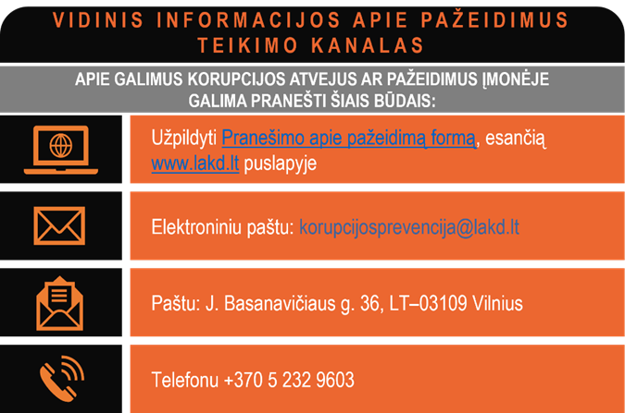
1 paveikslas. Vidinis informacijos apie pažeidimus teikimo kanalas
  - Pranešimus apie galimus korupcijos atvejus ar pažeidimus keliančius grėsmę viešajam interesui Bendrovės vidiniu informacijos apie pažeidimus kanalu gali teikti tiek Bendrovės darbuotojai, tiek asmenys dabar ar anksčiau turėję su Bendrove darbo arba kitų sutartinių santykių, arba įdarbinimo ar kitų iki sutartinių santykių, taip pat savarankiškai dirbančio asmens statusą turintys asmenys, asmeniui, priklausančiam Bendrovės administraciniam, valdymo ar priežiūros organui arba bet kuriam fiziniam asmeniui, dirbančiam prižiūrint ir vadovaujant rangovams, subrangovams ir (ar) tiekėjams.
  - Bendrovės vadovo paskirtas kompetentingas subjektas – Prevencijos ir rizikos valdymo skyriaus vadovas ir antikorupcinės aplinkos valdymo vadovas – administruoja vidinį informacijos apie pažeidimus teikimo kanalą, pagal Bendrovėje patvirtiną informacijos apie pažeidimus teikimo ir nagrinėjimo įstaigos vidiniu kanalu procedūrą, nagrinėja jais gautą informaciją apie pažeidimus, užtikrina asmens, pateikusio informaciją apie pažeidimus, konfidencialumą. Bendrovė įsipareigoja užtikrinti ir saugoti vidiniu informacijos apie pažeidimus teikimo kanalu pateiktos informacijos ir asmens, pateikusio informaciją apie pažeidimą duomenų konfidencialumą, teisės aktų nustatyta tvarka taikyti teisinės gynybos priemones.
- PERSONALO PATIKIMUMO UŽTIKRINIMAS
  - Pagal Nacionaliniam saugumui užtikrinti svarbių objektų apsaugos įstatymo 17 straipsnio ir Lietuvos Respublikos korupcijos prevencijos įstatymo 17 straipsnio nuostatas, taip pat vadovaujantis Viešųjų pirkimų įstatymo 2 straipsnio 17 dalyje nustatytais kriterijais (įgyvendinant 19 straipsnio nepriekaištingos reputacijos reikalavimus), Bendrovėje nustatytas pareigų sąrašas, kurio pagrindu, Korupcijos prevencijos įstatymo 15 straipsnio 2 dalyje nurodytą informacija, 15 ir 17 straipsniuose nustatyta tvarka ir apimtimi vertinamas asmens, kandidatuojančio į nurodytas pareigas, patikimumas ir nepriekaištinga reputacija:
- Valdybos narys (-ė)
- Generalinis direktorius (-ė))
- Generalinio direktoriaus patarėjas (-a)
- Verslo vystymo vadovas (-ė)
- Pokyčių valdymo vadovas (-ė)
- Departamento direktorius (-ė)
- Prevencijos ir rizikos valdymo skyriaus vadovas (-ė)
- Tarptautinių ryšių ir komunikacijos skyriaus vadovas (-ė)
- Vidaus audito skyriaus vadovas (-ė)
- Teisės skyriaus vadovas (-ė)
- Žmogiškųjų išteklių valdymo skyriaus vadovas (-ė)
- Viešųjų pirkimų skyriaus vadovas (-ė)
- Viešųjų pirkimų skyriaus darbuotojas (-a)
- Prevencijos ir rizikos valdymo skyriaus informacijos saugos specialistas (-ė)

  - Specialiųjų tyrimų tarnyba renka Korupcijos prevencijos įstatymo 9 straipsnio 2 dalyje nurodytą informaciją, 9 ir 91 straipsniuose nustatyta tvarka ir apimtimi, įskaitant atvejus, kai asmuo buvo pripažintas pažeidusiu Viešųjų ir privačių interesų derinimo įstatymo, Lobistinės veiklos įstatymo, Valstybės politikų elgesio kodekso ar kito teisės akto, reglamentuojančio tarnybinės etikos ir elgesio normas, nuostatas.
- INTERESŲ DERINIMAS
  - Bendrosios subjektų viešų ir privačių interesų derinimo Bendrovėje atsakomybės pateiktos 2 ir 3 paveiksluose.
  - Detalesnės funkcijos ir atsakomybės yra reglamentuojamos veiklos vadove „VV-PLP5.01 Antikorupcinė vadybos sistema“ bei proceso standarte „PS-PLP5.01 Korupcijos prevencija“.
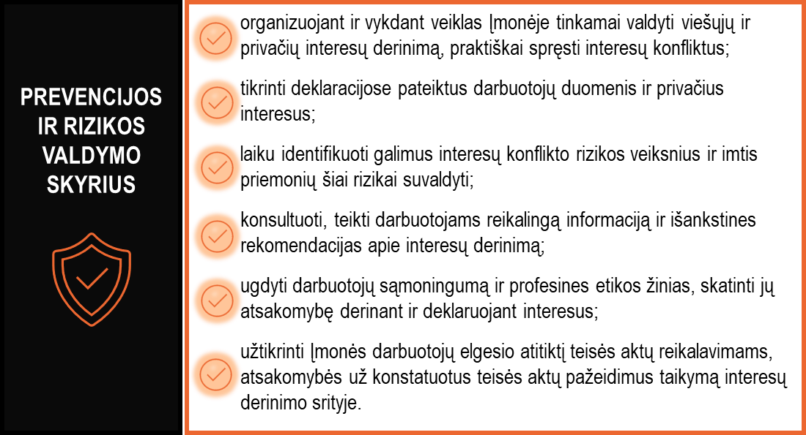
2 paveikslas. Prevencijos ir rizikos valdymo skyriaus bendrosios atsakomybės
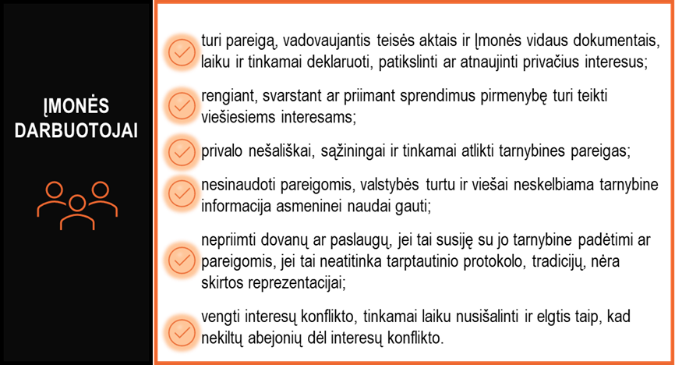
3 paveikslas. Bendrovės darbuotojų bendrosios atsakomybės
- DOVANŲ SKAIDRUMO ETIKA
  - Bendrovė vertina skaidrų bendradarbiavimą su klientais ir veiklos partneriais, vengia interesų konflikto ir siekia, kad darbuotojų elgesys nekeltų abejonių, jog toks konfliktas yra. Todėl Bendrovė, Bendrovės darbuotojai neteikia ir nepriima jokių dovanų ar paslaugų, susijusių su darbuotojo tarnybine padėtimi ar pareigomis, jei tai neatitinka tarptautinio protokolo, tradicijų, nėra skirtos reprezentacijai ar yra draudžiamos pagal teisės aktus ir nepriimtinos pagal visuomenės etikos normas. Siekiama, kad darbuotojai laikytųsi aukščiausių moralės reikalavimų ir elgtųsi taip, kad priimant sprendimus dėl dovanų nekiltų abejonių dėl interesų konflikto ar nesudarytų korupcinio pobūdžio veiklos įspūdžio.
  - Visas Bendrovei ar Bendrovės darbuotojams teikiamas dovanas, taip pat Bendrovės teikiamas reprezentacines dovanas registruojame Bendrovės Dovanų registravimo e-žurnale.
  - Gautas netinkamas dovanas grąžiname dovanos teikėjui, išskyrus, kai objektyvi dovanos vertė maža, o grąžinimo išlaidos neproporcingai didelės arba dovanos galiojimo laikas trumpesnis, nei galimybės grąžinti tokias dovanas:
  - Paliekame Bendrovėje ir, jeigu yra galimybė, naudojame darbo reikmėms.
  - Jei nėra galimybės naudoti darbo reikmėms, atsižvelgiant į dovanos pobūdį, padedame (pastatome) Bendrovės reprezentacinių dovanų eksponavimo-laikymo vietoje, kad ją galėtų matyti, naudotis (vartoti) visi Bendrovės darbuotojai, klientai ir / ar veiklos partneriai;
  - Perduodame valstybės muziejams ar archyvams, jei dovana yra muziejinė vertybė ar kitoks kultūros požiūriu vertingas daiktas;
  - Atiduodame labdarai;
  - Parduodame aukciono būdu.
  - Vertinant korupcijos riziką dovanų skaidrumo etika ypatingai jautri Bendrovės veiklos srityse, kuriose darbuotojų funkcijos ir (ar) veikla yra susijusi su:
- priežiūra ar kontrole;
- viešaisiais pirkimais;
- valstybės biudžeto, valstybės pinigų fondų valdymu;
- valstybės turto valdymu, naudojimu ir disponavimu juo.
- BAIGIAMOSIOS NUOSTATOS
  - Politiką ir jos pakeitimus tvirtina Bendrovės valdyba.
  - Politika peržiūrima ne rečiau kaip kartą per metus.
  - Už politikos peržiūrą ir atnaujinimo inicijavimą atsakingas Prevencijos ir rizikos valdymo skyriaus vadovas.
  - Antikorupcinė politika skelbiama viešai. Bendrovė siekia, kad Antikorupcinės politikos nuostatų laikytųsi Bendrovės veiklos partneriai ir kitos suinteresuotosios šalys.

